DM : Les journées révolutionnaires à travers l’Histoire de l’Art. (Fiche 3)
La révolution est un des moments historiques les plus représentés dans l’art français. Les artistes ont souvent produit des œuvres de commande pendant ou après la révolution. L’analyse de ces œuvres permet de retracer les grandes journées révolutionnaires et d’identifier les acteurs et les conséquences politiques et sociales de ces événements.
En utilisant les œuvres ci-dessous, votre livre et le site internet suivant http://www.histoire-image.org/site/rech/1789-1799.php , vous compléterez la grille d’analyse jointe.
Le 14 juillet 1789
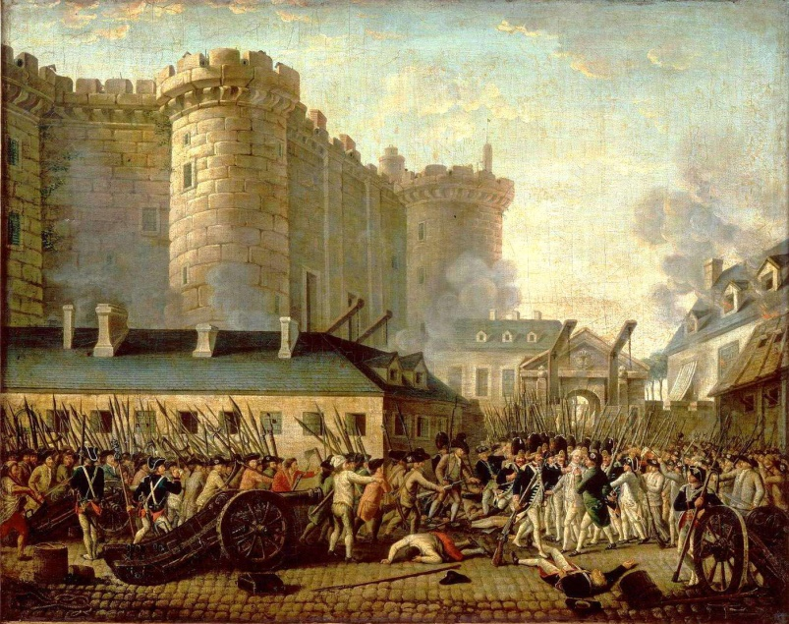
25 juin 1791
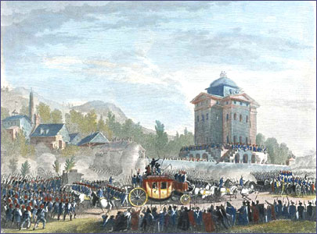
21 janvier 1793
